NAMA :AMALI
NIM :3202102009
KELAS :MIF 1A
MAKUL :ALGORITMA DAN STRUKTUR DATA

1.Algoritma Luas Segitiga
- Struktur Bahasa
- Mulai
- Masukan alas
- Masukan tinggi
- Hitung luas dengan mengalikan panjang,Lebar dan 0,5(0,5*alas*tinggi)
- Tampilkan luas segitiga
- Selesai
- Pseudocode
Algoritma | Pseudo-code
Masukan Alas | Input Alas
Masukan tinggi | Input Tinggi
Nilai luas = 0,5*Alas*Tinggi | Luas 0,5*Alas*Tinggi
Tampilkan luas | Print luas

- Flowchart
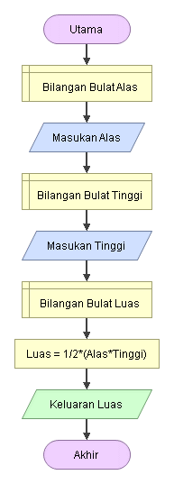

.

2.Algoritma Sisi Miring Segitiga Siku – Siku
- Struktur bahasa
- Mulai
- Masukan nilai sisi a
- Masukan nilai sisi b
- Hitung sisi miring segitiga dengan rumus (c = a² + b²)
- Tampilkan nilai c(sisi miring segitiga )
- Selesai
- Pseudocode
Algoritma | Pseudo-code
Masukkan sisi a | Input sisi a
Masukkan sisi b | Input sisi b
Nilai c = a² + b² | Nilai c a² + b²
Tampilkan nilai c | Print nilai c

- Flowchart
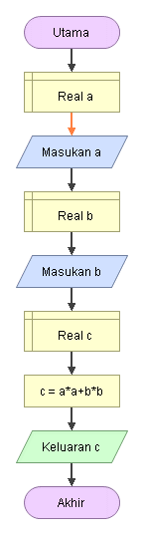

3.Algoritma Keliling Lingkaran
- Struktur bahasa
- Mulai
- Masukan 2*PHI
- Masukan r
- Hitung keliling dengan rumus (2*PHI*r)
- Tampilkan keliling lingkaran
- Selesai
- Pseudocode
Algoritma | Pseudo-code
Masukkan 2*PHI | Input 2*PHI
Masukkan r | Input r
Keliling lingkaran = 2*PHI*r | Nilai Keliling 2*PHI*r
Tampilan Keliling | Print Keliling

- Flowchart
